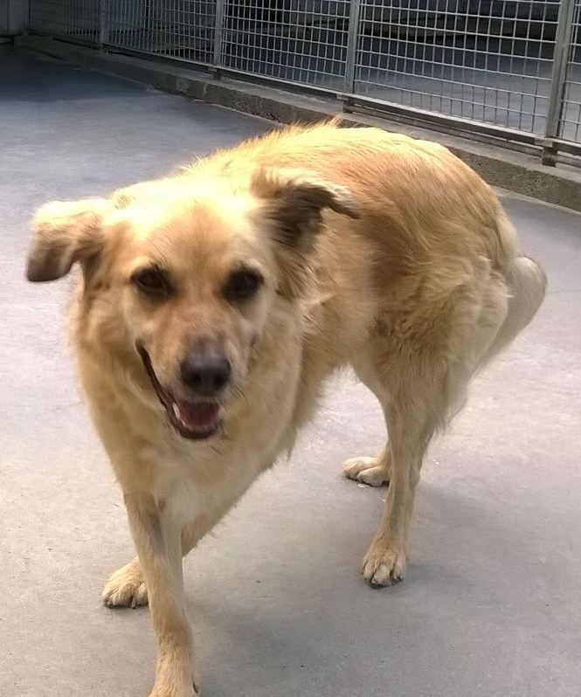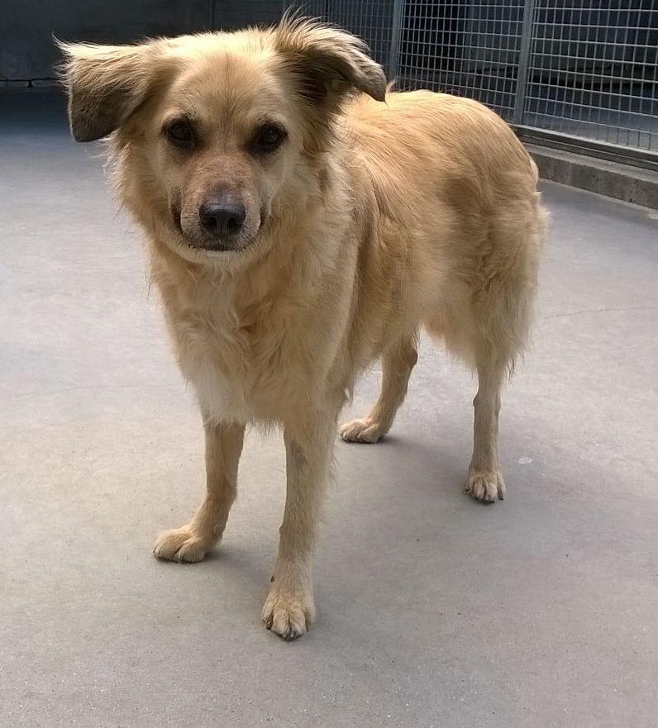

SABBIA DOLCE E TIMIDA
Sabbia è una dolce cagnolina di circa sei anni (nata nel 2010), un po’ timida al primo approccio, che aspetta al canile di Ravenna una persona affettuosa e paziente con cui vivere per sempre fuori dal box!

Canile di Ravenna 0544 453095

